SORTIE DU MERCREDI 22 juillet 2026

Chers parents,
Nous partons en sortie à la piscine de Saint LOUIS

DEPART : 9h00 des Barbapapas
RETOUR : Prévu pour 17 :00

Pour cette sortie, merci de bien vouloir mettre dans le sac de vos enfants :
Le tout dans un petit sac adapté !

Merci de nous retourner ce coupon-réponse avant le lundi 20 juillet
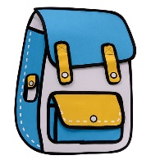
- MAILLOT DE BAIN,
- SERVIETTE, CASQUETTE
- CREME SOLAIRE
- BOUTEILLE D’EAU
MERCI DE FOURNIR LES BRASSARDS DEJA GONFLE

Bien cordialement,
L’équipe du pôle maternelle

SORTIE DU mercredi 22/07/2025

Je soussigné(e) __________________________________________, responsable légal de l’enfant __________________________________ :

ם Autorise mon enfant à participer à la sortie

ם N’autorise pas mon enfant à participer à la sortie

Signature :

